Zakroužkuj slabiky

Co vidíš na obrázku? Zakroužkuj slabiky tak, abys z nich sestavil správné slovo. To potom přepiš na linku v posledním okénku.

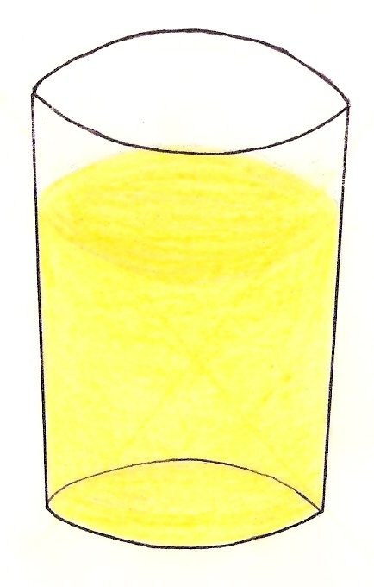 | ma li mo dá ná da | _____________________________
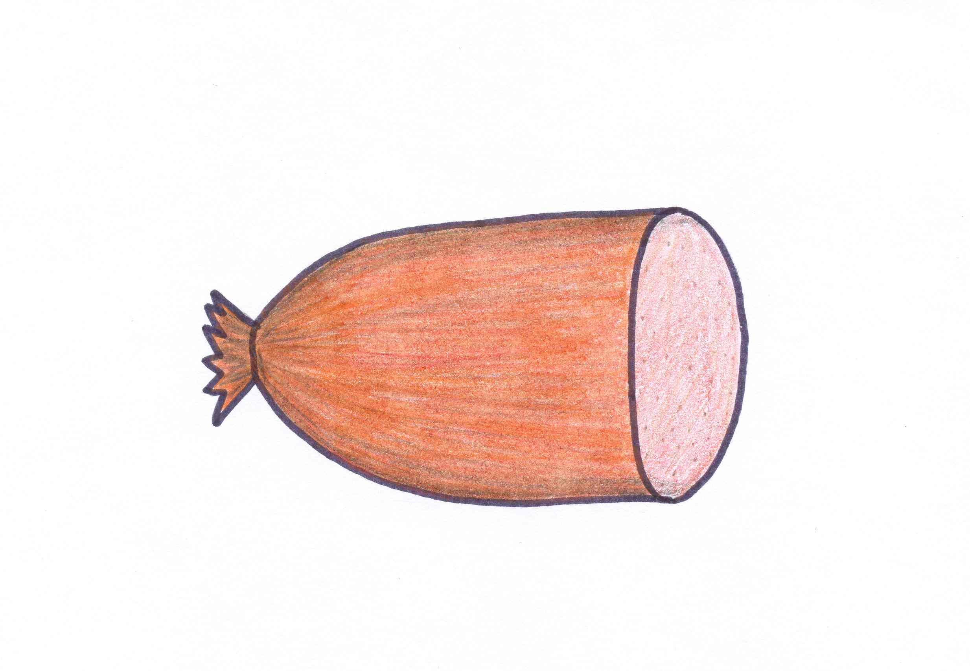 | sa má lát se lám | _____________________________
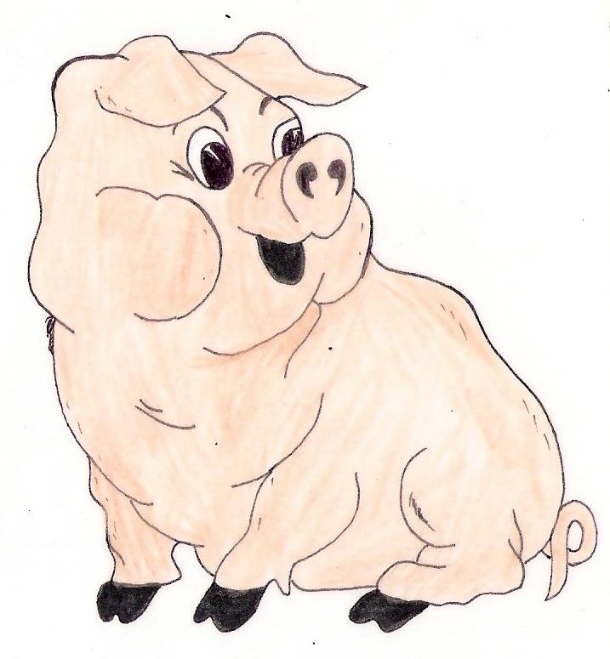 | lé si se lá le li | _____________________________
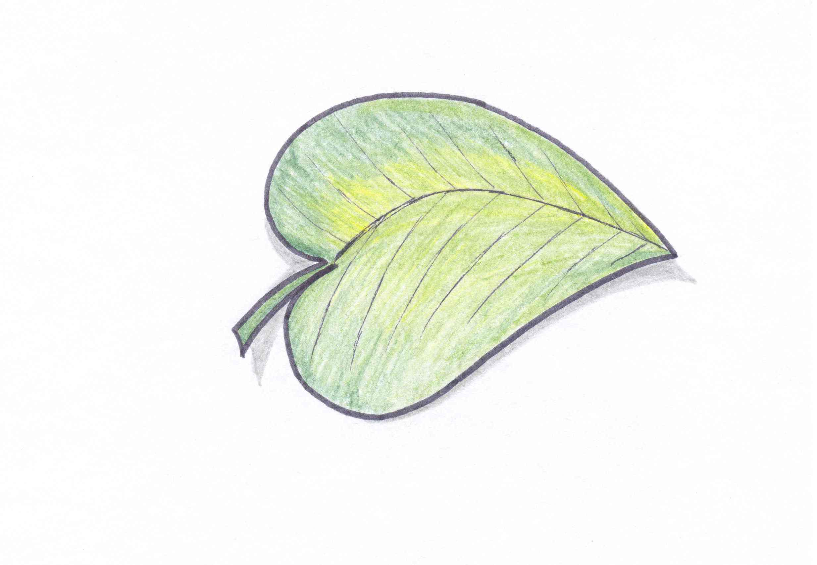 | lí li pa pe pá | _____________________________
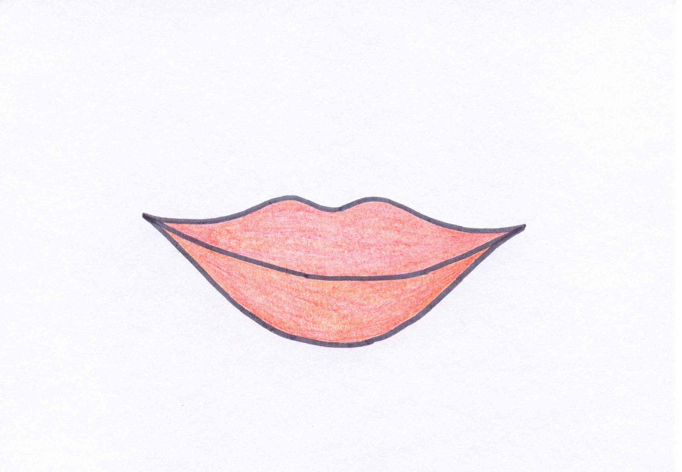 | su pu sí sa pá | _____________________________

Řešení:

 | ma li mo dá ná da* | _____________________________
 | sa má lát se lám | _____________________________
 | lé si se lá le li | _____________________________
 | lí li pa pe pá | _____________________________
 | su pu sí sa pá | _____________________________

* V prvním řádku mohou šikovnější děti, které znají písmenka n a d, najít slovo limonáda.

Co vidíš na obrázku? Zakroužkuj slabiky tak, abys z nich sestavil správné slovo. To potom přepiš na linku v posledním okénku.

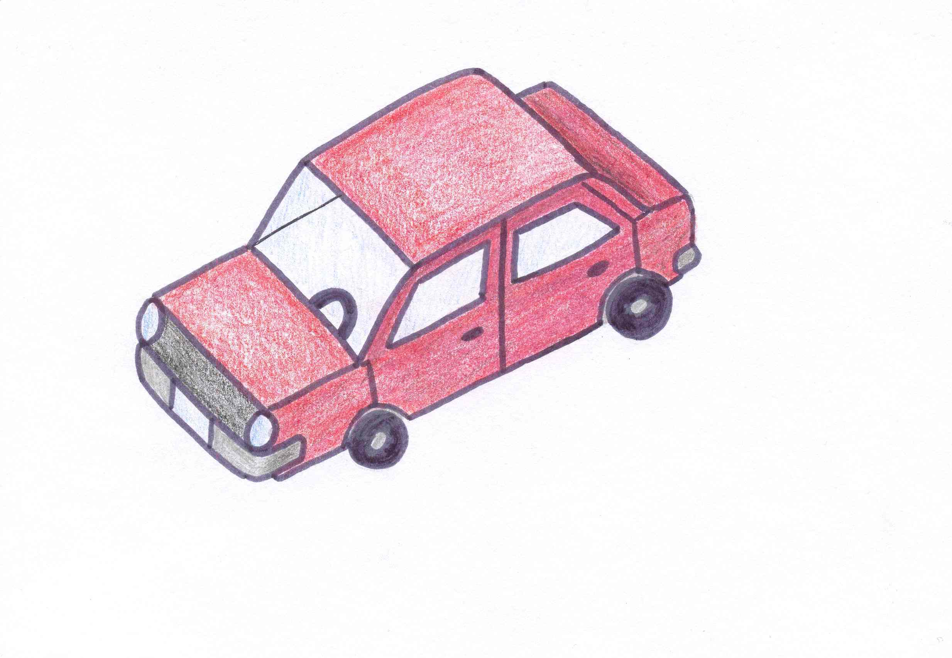 | ou au tí to tá | _____________________________
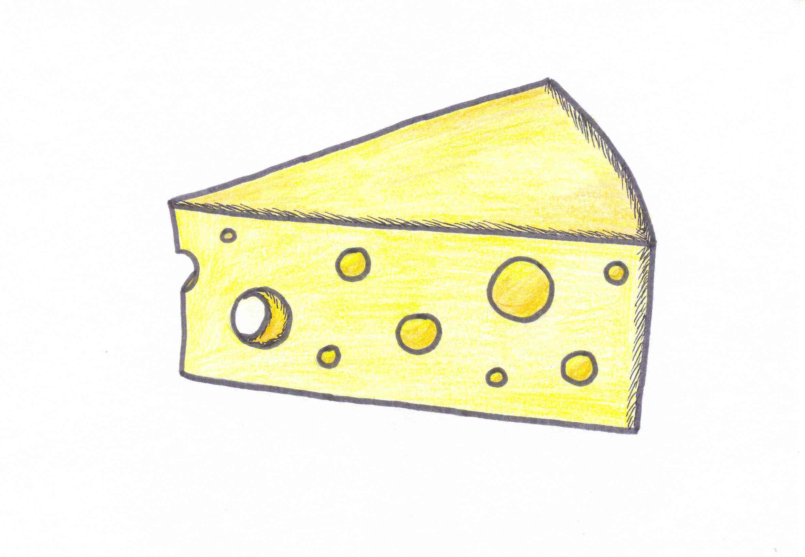 | sý e re men tá tál | _____________________________
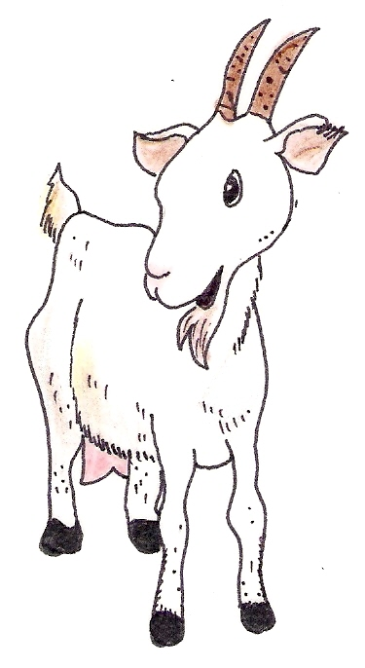 | ro ko va pa za | _____________________________
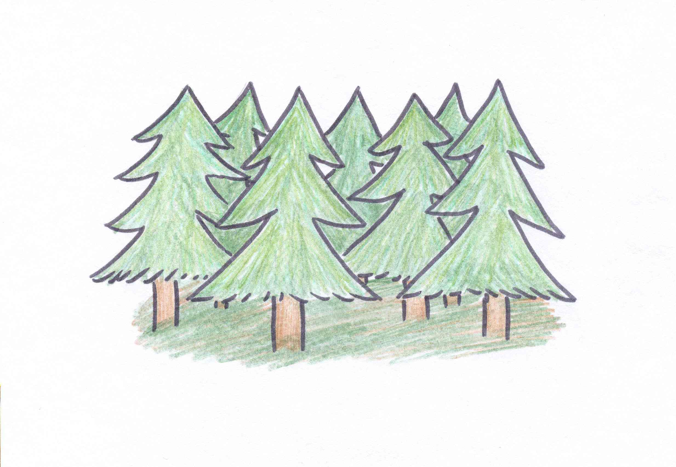 | lé me le so sík | _____________________________
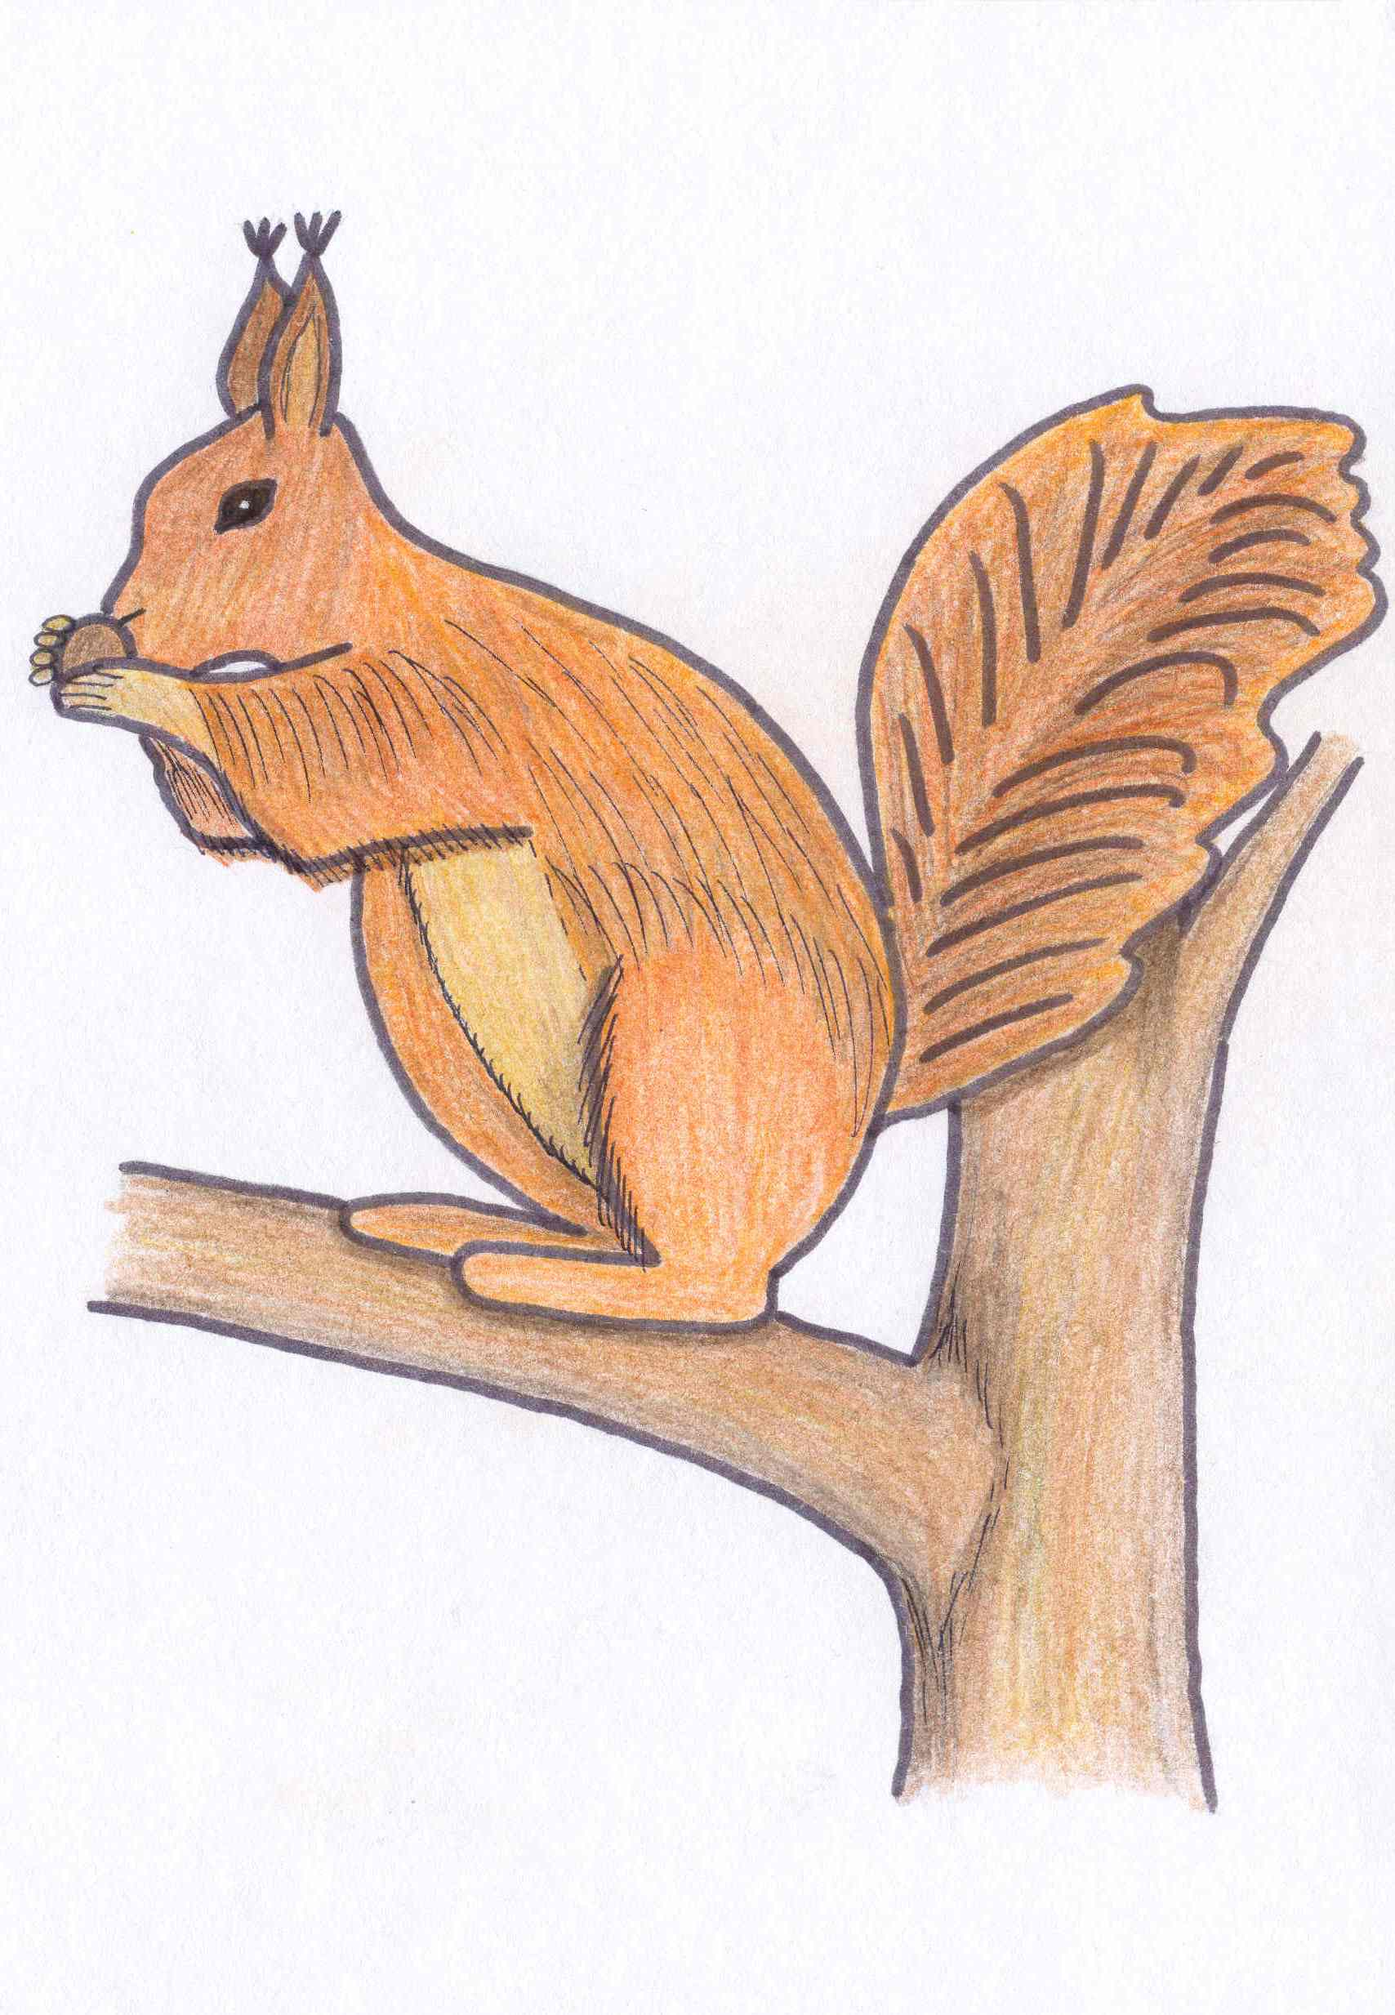 | ve va ver vir ka | _____________________________
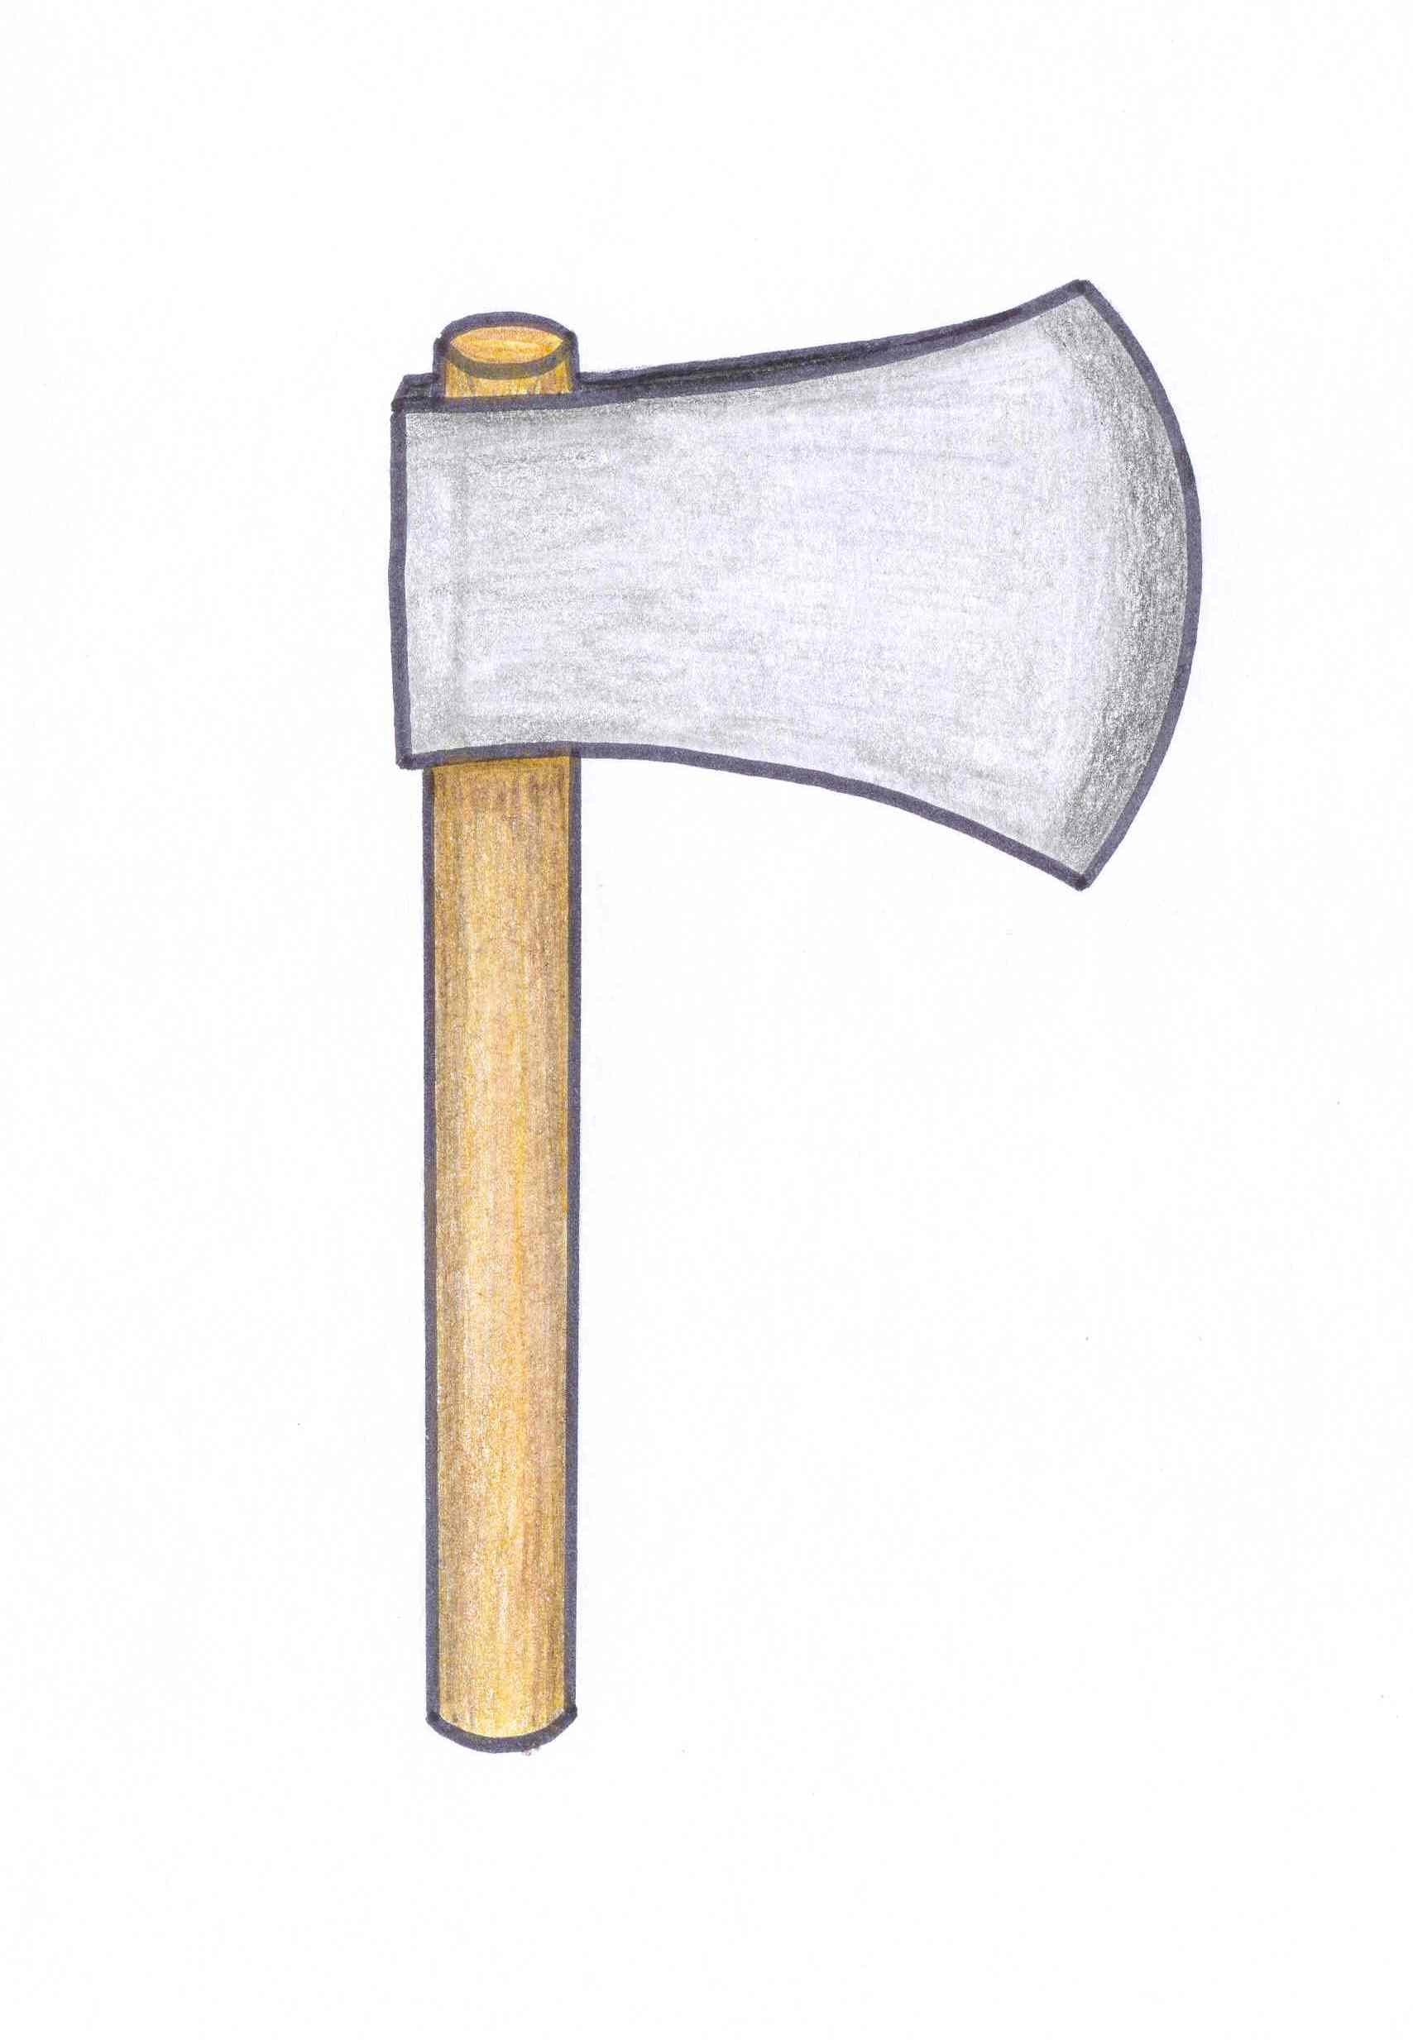 | sý se sé ko ke ra | _____________________________

Řešení:
 | ou au tí to tá | _____________________________
 | sý e re men tá tál | _____________________________
 | ro ko va pa za | _____________________________
 | lé me le so sík | _____________________________
 | ve va ver vir ka | _____________________________
 | sý se sé ko ke ra | _____________________________

